На период проведения Чемпионата мира изменен график работы ОВМ
06.06.2018
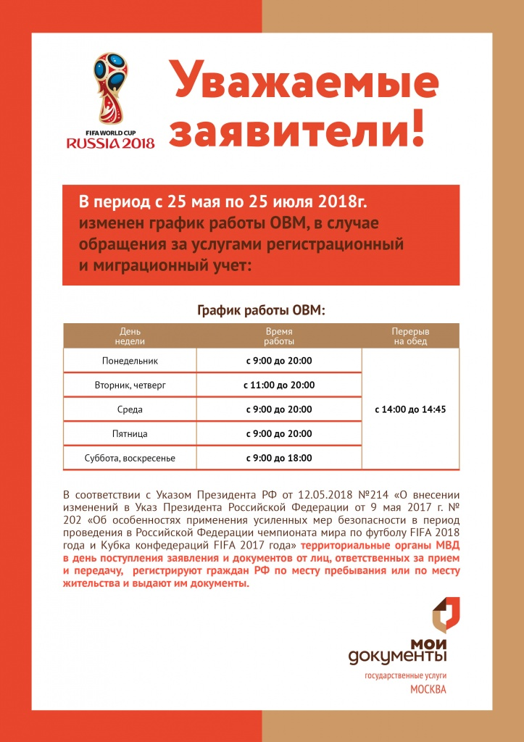

Адрес страницы: http://md.mos.ru/presscenter/news/detail/7376812.html
ГБУ города Москвы «Многофункциональные центры предоставления государственных услуг»

